

Samacharviswa English, Hindi, Gujarati News agency

UDYAM-GJ-01-0352095 (M0) 8128121059 & 9427027256

તા.23-09-2026

ગરૂડેશ્વર SDH હોસ્પિટલની આરોગ્ય મંત્રી પ્રફુલ પાનશેરીયાએ લીધી આકસ્મિક મુલાકાત, સુવિધાઓના વિસ્તરણના આપ્યા તાત્કાલિક નિર્દેશ

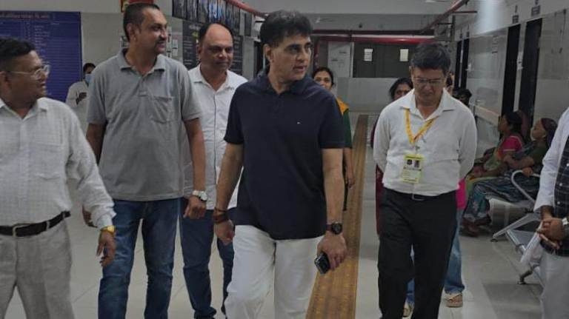
દર્દીઓના સ્વજનો માટે નવા ભવન સાથે ડાયાલિસિસ સેવા શરૂ કરવા આયોજન; PIU વિભાગને એક અઠવાડિયામાં વિગતવાર પ્રસ્તાવ રજૂ કરવા આદેશ
એસવીએન. નર્મદા
રાજ્યમાં આરોગ્ય સેવાઓને વધુ સુદ્રઢ અને જનકેન્દ્રિત બનાવવાના હેતુથી આરોગ્ય મંત્રી પ્રફુલ પાનશેરીયાએ ગત રાત્રે 9:30 વાગ્યે ગરૂડેશ્વર તાલુકાની સરકારી SDH હોસ્પિટલની આકસ્મિક મુલાકાત લીધી હતી. આ દરમિયાન તેમણે હોસ્પિટલની વિવિધ વ્યવસ્થાઓનું સ્થળ પર નિરીક્ષણ કરી દર્દીઓને મળતી સારવાર અને સુવિધાઓની સમીક્ષા કરી હતી.
મંત્રીએ હોસ્પિટલના વિવિધ વિભાગોની મુલાકાત લઈ દવાઓની ઉપલબ્ધતા, સ્વચ્છતા, ઇમરજન્સી સેવા, લેબોરેટરી વ્યવસ્થા તેમજ દર્દીઓને આપવામાં આવતી સારવાર અંગે માહિતી મેળવી હતી. સારવાર લઈ રહેલા દર્દીઓ તથા તેમના પરિવારજનો સાથે સીધો સંવાદ કરી હોસ્પિટલમાં ઉપલબ્ધ સુવિધાઓ અંગે તેમનો પ્રતિસાદ પણ મેળવ્યો હતો.
મુલાકાત દરમિયાન ગરૂડેશ્વર SDH હોસ્પિટલમાં મોટી સંખ્યામાં દર્દીઓ સારવાર મેળવી રહ્યા હોવાનું મંત્રીના ધ્યાને આવ્યું હતું. જેના કારણે હાલની માળખાકીય સુવિધાઓ પર ભાર વધી રહ્યો છે. આ ઉપરાંત વિસ્તારમાં જરૂરી એવી ડાયાલિસિસ સેવા હોસ્પિટલમાં ઉપલબ્ધ ન હોવાનું પણ ધ્યાનમાં આવ્યું હતું.
આ બાબતને ગંભીરતાથી લઈ પ્રફુલ પાનશેરીયાએ સ્થળ પરથી જ PIU (પ્રોજેક્ટ ઇમ્પ્લિમેન્ટેશન યુનિટ) વિભાગના ઉચ્ચ અધિકારી સાથે ટેલિફોનિક ચર્ચા કરી હતી. હોસ્પિટલમાં જરૂરી વધારાની માળખાકીય સુવિધાઓ ઊભી કરવા તેમજ ડાયાલિસિસ સેવા શરૂ કરવા માટે તાત્કાલિક કાર્યવાહી કરવા તેમણે સ્પષ્ટ સૂચના આપી હતી.
હોસ્પિટલમાં સારવાર લઈ રહેલા દર્દીઓના સ્વજનો માટે પૂરતી રહેવાની સુવિધા ઉપલબ્ધ ન હોવાનું પણ મંત્રીના ધ્યાને આવ્યું હતું. આથી દર્દીઓના પરિવારજનોને રોકાણ દરમિયાન અગવડ ન પડે તે માટે નવા ભવનના નિર્માણની પ્રક્રિયા શરૂ કરવા સંબંધિત અધિકારીઓને સૂચના આપવામાં આવી હતી.
આ ઉપરાંત હોસ્પિટલમાં માળખાકીય અને આરોગ્ય સુવિધાઓના વિસ્તરણ, ડાયાલિસિસ યુનિટની સ્થાપના તથા દર્દીઓના સ્વજનો માટે નવા ભવનના નિર્માણ અંગે વ્યાપક આયોજન તૈયાર કરી એક અઠવાડિયામાં વિગતવાર પ્રસ્તાવ રજૂ કરવા PIU વિભાગના ઉચ્ચ અધિકારીને મંત્રીએ નિર્દેશ આપ્યો હતો.
આ પ્રસંગે આરોગ્ય મંત્રી પ્રફુલ પાનશેરીયાએ જણાવ્યું હતું કે, દર્દીઓને સારવાર માટે કોઈપણ પ્રકારની અગવડતા ન પડે અને નજીકના આરોગ્ય કેન્દ્રોમાં જ ગુણવત્તાયુક્ત સારવાર મળી રહે તે રાજ્ય સરકારની સર્વોચ્ચ પ્રાથમિકતા છે. જરૂરિયાત મુજબ આરોગ્ય માળખાને વધુ મજબૂત બનાવી નવી સુવિધાઓ ઉપલબ્ધ કરાવવામાં આવશે.
મુલાકાતના અંતે મંત્રીએ હોસ્પિટલના તબીબો, અધિકારીઓ અને સ્ટાફ સાથે ચર્ચા કરી હતી. તેમણે દર્દીકેન્દ્રિત સેવાઓ વધુ અસરકારક બનાવવા, સ્વચ્છતા જાળવવા અને ગુણવત્તાયુક્ત આરોગ્ય સેવાઓ સુનિશ્ચિત કરવા જરૂરી માર્ગદર્શન આપ્યું હતું.
એક અઠવાડિયામાં પ્રસ્તાવ
ગરૂડેશ્વર SDH હોસ્પિટલ માટે મુખ્ય સૂચનાઓ:
• ડાયાલિસિસ યુનિટ શરૂ કરવા આયોજન
• દર્દીઓના સ્વજનો માટે નવા ભવનનું નિર્માણ
• વધારાની માળખાકીય સુવિધાઓનું વિસ્તરણ
• PIU વિભાગને એક અઠવાડિયામાં વિગતવાર પ્રસ્તાવ રજૂ કરવાનો નિર્દેશ

રાજ્યપાલ આચાર્ય દેવવ્રત એકતાનગરની વામન વૃક્ષ વાટિકાની મુલાકાતે

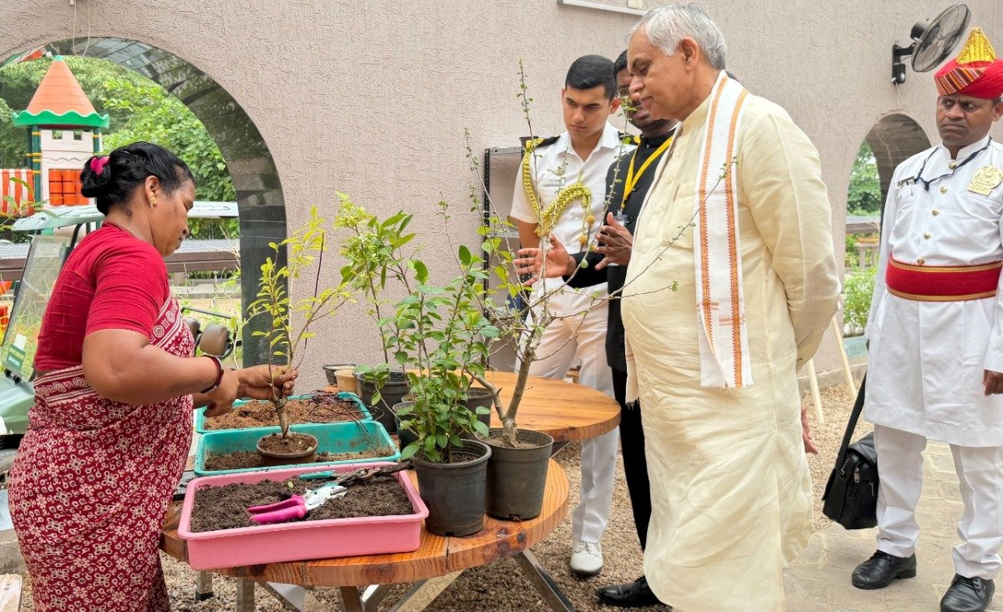

પ્રાચીન ભારતીય વામન વૃક્ષ કળા અને પરંપરાથી થયા અવગત; મહિલા સ્વસહાય જૂથ દ્વારા બોન્સાઇ નિર્માણનું જીવંત નિદર્શન
એસવીએન. એકતાનગર
72મા રાષ્ટ્રીય ફિલ્મ પુરસ્કાર સમારોહમાં સહભાગી થવા એકતાનગર પધારેલા ગુજરાતના રાજ્યપાલ આચાર્ય દેવવ્રતે એકતાનગર સ્થિત **વામન વૃક્ષ વાટિકા (બોન્સાઇ ગાર્ડન)**ની મુલાકાત લીધી હતી. આ મુલાકાત દરમિયાન તેમણે વામન વૃક્ષ કળા, તેની પ્રાચીન પરંપરા તથા પ્રકૃતિ સાથેના તેના સુંદર સમન્વય વિશે જાણકારી મેળવી હતી.
રાજ્યપાલે વામન વૃક્ષ વાટિકાના વિવિધ છ વિભાગોની મુલાકાત લઈને અહીં ઉછેરવામાં આવેલા વિવિધ વૃક્ષો અને છોડની વિશેષતાઓ નિહાળી હતી. વાટિકાના ગાઇડ સુશ્રી રેશમા ઘોરીએ રાજ્યપાલશ્રીને ભારતની પ્રાચીન વામન વૃક્ષ કળાના ઇતિહાસ અને તેના વિકાસ અંગે વિસ્તૃત માહિતી આપી હતી.
રેશમા ઘોરીએ જણાવ્યું હતું કે વામન વૃક્ષની આ પ્રાચીન કળા ભારતમાંથી ચીન અને ત્યારબાદ જાપાન સુધી પહોંચી હતી. જાપાનમાં આ કળા ‘બોન્સાઇ’ તરીકે વધુ પ્રચલિત બની અને આજે વિશ્વભરમાં તેની આગવી ઓળખ છે.
મુલાકાત દરમિયાન વાટિકામાં ઉછેરવામાં આવેલા વિવિધ વૃક્ષો તથા છોડની વિશેષતાઓ અંગે પણ રાજ્યપાલશ્રીને માહિતગાર કરવામાં આવ્યા હતા. ખાસ કરીને વાટિકામાં મુલાકાતીઓ માટે આકર્ષણનું કેન્દ્ર બનેલા કૃષ્ણકમલ (Passion Flower) વિશે પણ તેમને રસપ્રદ માહિતી આપવામાં આવી હતી.
વામન વૃક્ષ વાટિકાના મહત્વપૂર્ણ વિભાગ ‘મેક યોર ઓન બોન્સાઇ’ ખાતે સ્થાનિક મહિલા સ્વસહાય જૂથનાં શારદાબેન તડવીએ રાજ્યપાલ સમક્ષ બોન્સાઇ બનાવવાની કળાનું જીવંત નિદર્શન કર્યું હતું.
રાજ્યપાલે શારદાબેન તડવી પાસેથી બોન્સાઇના નિર્માણની વિવિધ પ્રક્રિયાઓ અંગે જાણકારી મેળવી હતી. તેમાં વૃક્ષની પસંદગી, તેને યોગ્ય આકાર આપવાની પદ્ધતિ તેમજ લાંબા સમય સુધી તેની યોગ્ય જાળવણી કેવી રીતે કરવી તે અંગે તેમણે ઝીણવટભરી માહિતી મેળવી હતી.
વામન વૃક્ષ વાટિકાની મુલાકાત દરમિયાન રાજ્યપાલશ્રીએ ભારતની પ્રાચીન કળા, પ્રકૃતિ અને પરંપરાના સુંદર સમન્વયને નજીકથી નિહાળ્યો હતો. વામન વૃક્ષ કળા માત્ર છોડને વિશિષ્ટ આકાર આપવાની પરંપરા નહીં, પરંતુ પ્રકૃતિ પ્રત્યેની સમજ અને સંવેદનાને પણ ઉજાગર કરતી કળા તરીકે વાટિકામાં રજૂ કરવામાં આવી છે.
‘મેક યોર ઓન બોન્સાઇ’
સ્થાનિક મહિલા સ્વસહાય જૂથનાં શારદાબેન તડવીએ રાજ્યપાલ આચાર્ય દેવવ્રત સમક્ષ બોન્સાઇ બનાવવાની કળાનું જીવંત નિદર્શન કર્યું હતું. વૃક્ષની પસંદગીથી લઈને તેને આકાર આપવાની પદ્ધતિ અને જાળવણી સુધીની પ્રક્રિયા અંગે રાજ્યપાલે માહિતી મેળવી હતી.
રાજ્યપાલની મુલાકાત વેળાએ સ્ટેચ્યુ ઓફ યુનિટીના નાયબ વન સંરક્ષક પ્રસાદ રવિ રાધાકૃષ્ણ, અધિક્ષક ઇજનેર અંકિત ગુપ્તા તથા કાર્યપાલક ઇજનેર આશિષ બહુગુણા ઉપસ્થિત રહ્યા હતા.

અડધી પિચ સુધી દોડી અજબ બોલ પર ફટકાર્યો શોટ, અમ્પાયરે ડેડ બોલ આપતાં ગુસ્સામાં સ્ટેડિયમની બહાર છગ્ગો ફટકાર્યો
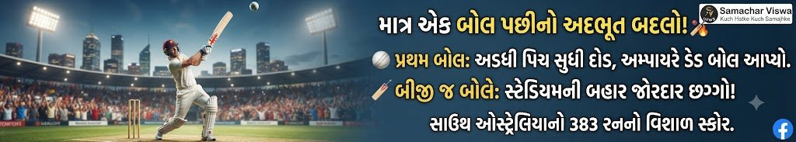
ઓસ્ટ્રેલિયા વન-ડે કપમાં સવાલ ઊભો કરતો અનોખો ક્રિકેટિંગ નજારો; પહેલી ઘટના બાદ મેકેન્ઝી હાર્વેએ બીજી જ બોલે જોરદાર સિક્સ ફટકારી, વીડિયો સોશિયલ મીડિયા પર વાયરલ
એસવીએન. એડિલેડ:
ઓસ્ટ્રેલિયામાં રમાઈ રહેલા ઘરેલુ ક્રિકેટમાં બુધવારે એક અનોખી ઘટના જોવા મળી હતી. સાઉથ ઓસ્ટ્રેલિયા અને તાસ્માનિયા વચ્ચેની ઓસ્ટ્રેલિયા વન-ડે કપની મેચ દરમિયાન બેટ્સમેન મેકેન્ઝી હાર્વે અડધી પિચ સુધી દોડી ગયા હતા અને બોલને હિટ કર્યો હતો. જોકે, બોલ બે ટપ્પા ખાઈને આવ્યો હોવાથી અમ્પાયરે તેને ડેડ બોલ જાહેર કર્યો હતો. બેટ્સમેનના શોટથી બોલ બાઉન્ડરીની બહાર પહોંચ્યો હોવા છતાં કોઈ રન મળ્યા નહોતા.
આ ઘટના એડિલેડના કરેન રોલ્ટન ઓવલ ખાતે સાઉથ ઓસ્ટ્રેલિયા અને તાસ્માનિયા વચ્ચે રમાયેલી મેચ દરમિયાન બની હતી. મેકેન્ઝી હાર્વે 33 રન પર બેટિંગ કરી રહ્યા હતા અને જેઇક વેધરાલ્ડ તેમની સાથે ક્રિઝ પર હતા.
બોલર તરફથી બોલ છૂટ્યા બાદ હાર્વે અડધી પિચ સુધી આગળ વધી ગયા હતા. ત્યારબાદ બે ટપ્પા ખાધેલા બોલને તેમણે બેટથી ફટકાર્યો હતો. બોલ બાઉન્ડરી પાર પહોંચી ગયો હતો, પરંતુ અમ્પાયરે તેને ડેડ બોલ જાહેર કરતાં હાર્વેના ખાતામાં કોઈ રન ઉમેરાયા નહોતા.
અમ્પાયરના નિર્ણય બાદ હાર્વેનો મૂડ બદલાઈ ગયો હોય તેમ જોવા મળ્યું. ત્યારબાદની બોલ પર તેમણે ક્રિઝમાંથી બહાર આવ્યા વિના જબરદસ્ત પ્રહાર કર્યો હતો. આ વખતે બોલ એટલી ઊંચાઈ અને ઝડપથી ગયો કે સીધો સ્ટેડિયમની બહાર જતો રહ્યો.
અમ્પાયરે પણ આ વખતે છગ્ગાનો ઈશારો કર્યો હતો. આ સમગ્ર ઘટનાનો વીડિયો સોશિયલ મીડિયા પર વાયરલ થઈ રહ્યો છે. ક્રિકેટ ઓસ્ટ્રેલિયાએ પણ આ ઘટનાને શેર કરીને ક્રિકેટની અનિશ્ચિતતા અને તેના વિચિત્ર નજારાનો ઉલ્લેખ કર્યો હતો.
મેચમાં સાઉથ ઓસ્ટ્રેલિયાએ પ્રથમ બેટિંગ કરતાં 50 ઓવરમાં 7 વિકેટે 383 રનનો વિશાળ સ્કોર બનાવ્યો હતો. આ દરમિયાન મેકેન્ઝી હાર્વે અને જેઇક વેધરાલ્ડ વચ્ચેની ભાગીદારી દરમિયાન આ અનોખી ઘટના બની હતી.
ટોસ જીતીને તાસ્માનિયાએ પ્રથમ બોલિંગ કરવાનો નિર્ણય લીધો હતો. સાઉથ ઓસ્ટ્રેલિયાની ઇનિંગ્સ પૂર્ણ થયા બાદ તાસ્માનિયાને જીત માટે 384 રનનો લક્ષ્યાંક મળ્યો હતો.
ખબર લખાઈ રહી હતી ત્યારે તાસ્માનિયાએ 13 ઓવરમાં 3 વિકેટ ગુમાવીને 97 રન બનાવી લીધા હતા. તેને જીત માટે બાકી રહેલી 37 ઓવરમાં 287 રનની જરૂર હતી. આ મેચ ઓસ્ટ્રેલિયા વન-ડે કપ 2026/27 સિઝનનો ભાગ છે.
મેચની ખાસ વાતો
મેચ: સાઉથ ઓસ્ટ્રેલિયા વિ. તાસ્માનિયા
સ્થળ: કરેન રોલ્ટન ઓવલ, એડિલેડ
સાઉથ ઓસ્ટ્રેલિયા: 383/7 (50 ઓવર)
તાસ્માનિયાનું લક્ષ્યાંક: 384 રન
મેકેન્ઝી હાર્વે: 33 રન (36 બોલ)
વાયરલ ઘટના: ડેડ બોલ બાદ ક્રિઝ પરથી જોરદાર છગ્ગો

NSE IPO Listing: સપ્ટેમ્બરના IPOએ કર્યો કમાલ, જાણો NSE ના ઘટતા GMP વચ્ચે શું છે લિસ્ટિંગના સંકેતો
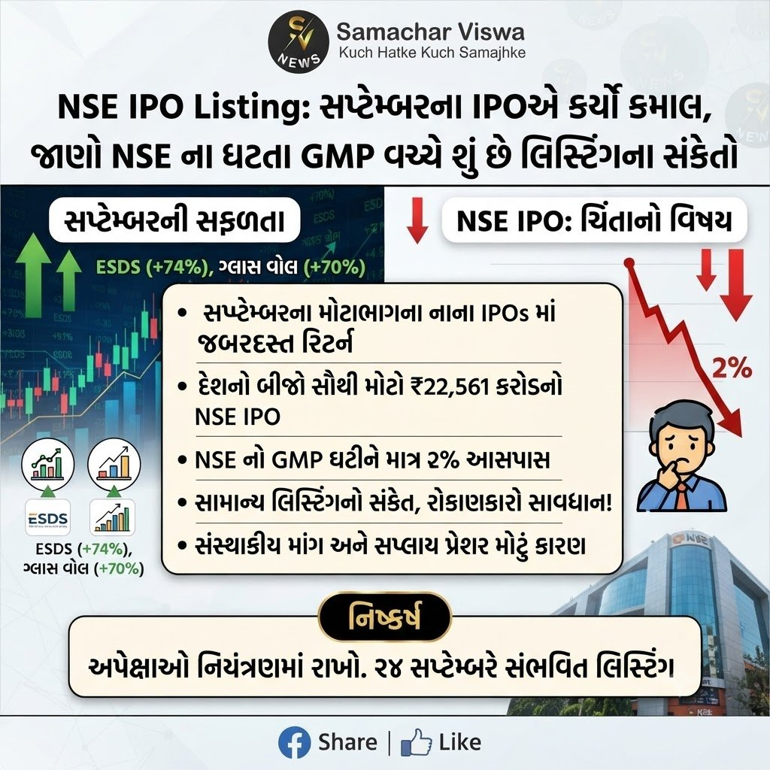
સપ્ટેમ્બર મહિનામાં મોટાભાગના IPOએ રોકાણકારોને સારો નફો આપ્યો છે, પરંતુ દેશના બીજા સૌથી મોટા NSE IPOની લિસ્ટિંગ પર સૌની નજર ટકેલી છે. 24 સપ્ટેમ્બરે સંભવિત આ લિસ્ટિંગને લઈને GMP શું ઈશારો કરી રહ્યો છે?
એસવીએન. મુંબઈ
પ્રાઇમરી માર્કેટમાં રોકાણકારો માટે સપ્ટેમ્બર મહિનો અત્યાર સુધી શાનદાર રહ્યો છે. આ મહિને લિસ્ટ થયેલા મોટાભાગના IPOએ રોકાણકારોને સારો નફો રળાવ્યો છે. જો કે, અસલી કસોટી નેશનલ સ્ટોક એક્સચેન્જ (NSE) ના IPOની લિસ્ટિંગ પર થશે. આ દેશના ઇતિહાસનો બીજો સૌથી મોટો IPO છે, જે લગભગ છ ગણો સબસ્ક્રાઇબ થયો હતો અને તેની લિસ્ટિંગ 24 સપ્ટેમ્બરે થવાની સંભાવના છે. NSEના ગ્રે માર્કેટ પ્રીમિયમ (GMP) માં આવેલા સતત ઘટાડાને જોતા લિસ્ટિંગ સામાન્ય રહેવાની અપેક્ષા છે.
Ace Equityના ડેટા અનુસાર, આ મહિને અત્યાર સુધી લિસ્ટ થયેલા 16 IPOમાંથી બહુ ઓછા શેરોએ રોકાણકારોને નિરાશ કર્યા છે:
- માત્ર 5 શેર જ પોતાના ઇશ્યૂ પ્રાઇસથી નીચે લિસ્ટ થયા, જ્યારે 1 શેર ફ્લેટ રહ્યો.
- બાકીના તમામ શેરોએ લિસ્ટિંગ પર પોઝિટિવ રિટર્ન આપ્યું છે.
- ESDS સોફ્ટવેર સોલ્યુશન સૌથી વધુ ફાયદામાં રહ્યું, જે 429 રૂપિયાના ઇશ્યૂ પ્રાઇસ સામે 746 રૂપિયા પર લિસ્ટ થયું (74% લિસ્ટિંગ ગેઇન) અને હાલમાં તે 297% ઉપર ટ્રેડ કરી રહ્યું છે.
- ગ્લાસ વોલ સિસ્ટમ્સ (+70%), કરમતારા ઇજનેરી (+44%), સ્ટીમહાઉસ ઇન્ડિયા (+39%) અને રेंटोमोजो (+30%) જેવા શેરોએ પણ ઉત્તમ રિટર્ન આપ્યું છે.

NSE IPO અને નાના IPO વચ્ચેનો તફાવત
સપ્ટેમ્બરનો રેકોર્ડ NSE માટે પ્રોત્સાહક છે, પરંતુ તેની સીધી સરખામણી મોટા IPO સાથે ન થઈ શકે. સપ્ટેમ્બરમાં આવેલા મોટાભાગના IPO ખૂબ નાના કદના હતા, જ્યારે NSEનો IPO ₹22,561 કરોડનો વિશાળ છે. મોટા IPOમાં લિસ્ટિંગ ગેઇન માટે મજબૂત સંસ્થાકીય માંગ (Institutional Demand) જરૂરી હોય છે કારણ કે તેમાં ટ્રેડિંગ માટે ઉપલબ્ધ શેરનો સપ્લાય પ્રેશર ઘણો વધારે હોય છે.

શું સંકેત આપી રહ્યો છે NSE નો GMP?
NSEનો સતત ઘટી રહ્યો GMP રોકાણકારો માટે ચિંતાનો વિષય બની શકે છે. NSEનું GMP ઘટીને હવે આશરે 2% રહી ગયું છે, જે પ્રાઇસ બેન્ડની જાહેરાત સમયે ખૂબ ઊંચું હતું. ₹1,785 ના ઉપરના પ્રાઇસ બેન્ડ પર 2% પ્રીમિયમ માત્ર સામાન્ય લિસ્ટિંગનો સંકેત આપે છે. બજારના નિષ્ણાતોનું માનવું છે કે રોકાણકારોએ આ વખતે પોતાની અપેક્ષાઓ નિયંત્રણમાં રાખવી જોઈએ.

સિનેમાઘરોમાં ધમાલ મચાવ્યા બાદ ‘હનુમાન અંશ’ની OTT રિલીઝ પર મોટું અપડેટ: પ્રોડ્યૂસરે ₹100 કરોડની ઓફરનું ખોલ્યું રહસ્ય
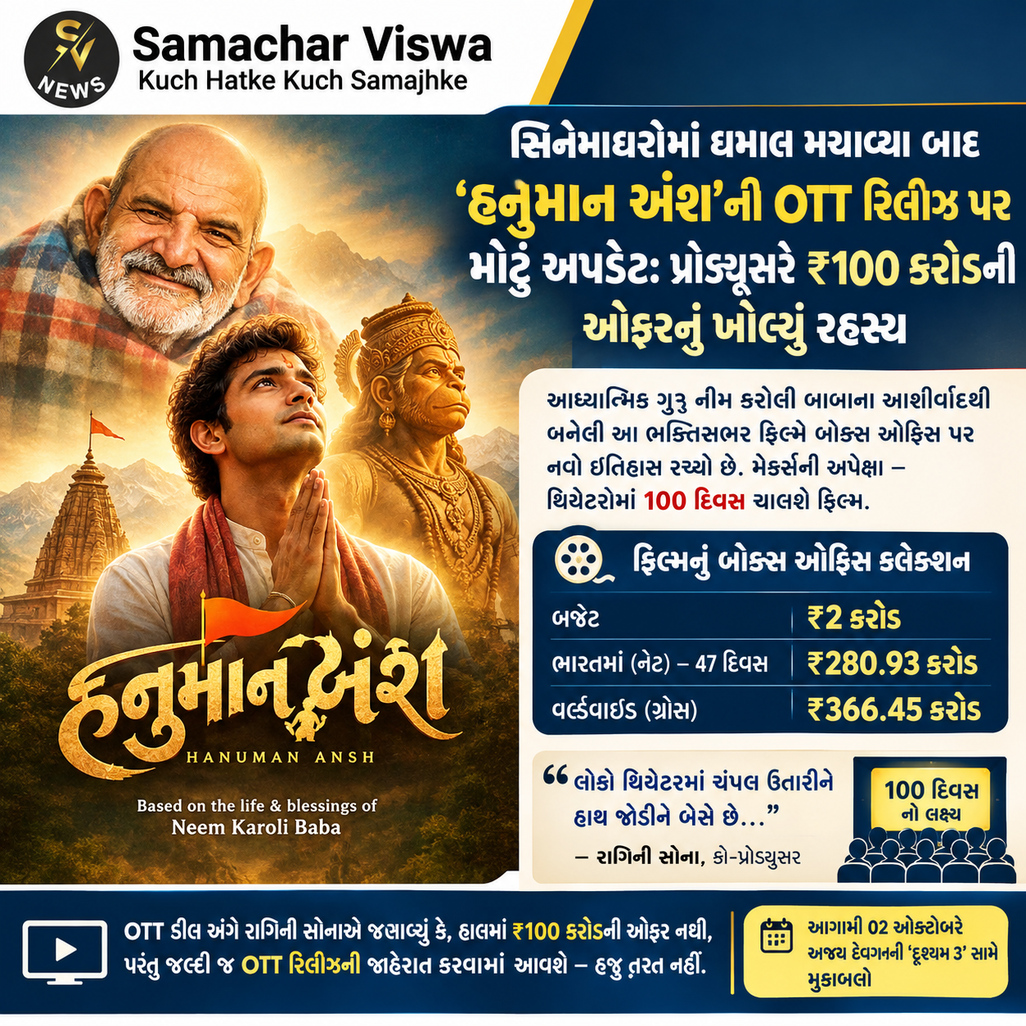
નીમ કરોલી બાબાના આશીર્વાદથી બનેલી આ ભક્તિસભર ફિલ્મે બોક્સ ઓફિસ પર રચ્યો નવો ઇતિહાસ, મેકર્સની અપેક્ષા- થિયેટરોમાં 100 દિવસ ચાલશે ફિલ્મ
એસવીએન. મુંબઈ
આધ્યાત્મિક ગુરુ નીમ કરોલી બાબા પર આધારિત ભક્તિ ફિલ્મ ‘હનુમાન અંશ’ (Hanuman Ansh) એ બોક્સ ઓફિસ પર અદ્ભુત સફળતા મેળવીને નવો ઇતિહાસ રચ્યો છે. માત્ર ₹2 કરોડના બજેટમાં બનેલી આ ફિલ્મે રિલીઝના 47 દિવસમાં ભારતમાં ₹280.93 કરોડની નેટ કમાણી અને વર્લ્ડવાઈડ ₹366.45 કરોડનું ગ્રોસ કલેક્શન કરી લીધું છે. હવે દરેક દર્શક આ ફિલ્મના OTT રિલીઝની રાહ જોઈ રહ્યા છે, ત્યારે ફિલ્મના કો-પ્રોડ્યૂસર રાગિની સોનાએ આ મામલે મોટો ખુલાસો કર્યો છે.
ચર્ચા હતી કે કોઈ મોટા OTT પ્લેટફોર્મે આ ફિલ્મને ₹100 કરોડની ઓફર આપી છે. આ અંગે રાગિની સોનાએ સ્પષ્ટ કર્યું કે, “ઓફર્સ મળી રહ્યા છે, પરંતુ ₹100 કરોડની ઓફર હજુ સુધી મળી નથી. અમે જલ્દી જ અમારી OTT ડીલની જાહેરાત કરીશું, પણ અત્યારે તરત નહીં.” તેમણે જણાવ્યું કે ટીમ ઈચ્છે છે કે દર્શકો મોટા પડદા પર જ આ દિવ્ય અનુભવ માણે, કારણ કે આ ફિલ્મ ઘરમાં કમ્ફર્ટ ઝોનમાં બેસીને જોવા કરતાં થિયેટરમાં માણવા યોગ્ય છે.
“લોકો થિયેટરમાં ચંપલ ઉતારીને હાથ જોડીને બેસે છે…” કો-પ્રોડ્યૂસરે ભાવુક થઈને જણાવ્યું કે આ ફિલ્મ એવી છે જેના એન્ડ ક્રેડિટ્સ પૂરા થયા પછી પણ દર્શકો ચૂપચાપ પોતાની જગ્યા પર બેસી રહે છે. લોકો ભક્તિભાવથી પોતાની ચંપલ ઉતારીને હાથ જોડીને બેસે છે, જે એક અલગ જ આધ્યાત્મિક અને દિવ્ય અનુભવ કરાવે છે.

ફિલ્મ વિશે ખાસ બાબતો
- દિગ્દર્શક: ડૉ. વિશાલ ચતુર્વેદી
- બજેટ: ₹2 કરોડ
- કલેક્શન (47 દિવસ): ભારતમાં ₹280.93 કરોડ (નેટ) અને વર્લ્ડવાઈડ ₹366.45 કરોડ (ગ્રોસ)
- નિર્માતાઓ: રાગિની સોના, નમ્રતા જી સિંહ, અનુપ્રિયા એ નાગર અને ડૉ. વિશાલ ચતુર્વેદી
- મુખ્ય અશા: નીમ કરોલી બાબા અને હનુમાનજીના આશીર્વાદથી થિયેટરોમાં 100 દિવસનો રેકોર્ડ પૂર્ણ કરવાની પૂરી આશા.

આગામી 02 ઓક્ટોબરે અજય દેવગનની ‘દૃશ્યમ 3’ સામે મુકાબલો
આગામી 02 ઓક્ટોબરે અજય દેવગનની ફિલ્મ ‘દૃશ્યમ 3’ (Drishyam: The Conclusion) રિલીઝ થવાની છે. શું તેનાથી ‘હનુમાન અંશ’ની કમાણી પર અસર પડશે? આ સવાલના જવાબમાં રાગિની સોનાએ કહ્યું કે બંને ફિલ્મોનો જોનર સાવ અલગ છે, તેથી કોઈ ડર નથી. તેમને પૂરો વિશ્વાસ છે કે બાબાના આશીર્વાદ સાથે આ ફિલ્મ સિનેમાઘરોમાં 100 દિવસનો સફર ચોક્કસ પૂરો કરશે.

ક્રેડિટ સ્કોર 750 જ કેમ સારો ગણાય છે? 300 થી 900 સુધીના સ્કોરનો અર્થ શું છે? સરળ ભાષામાં સમજો
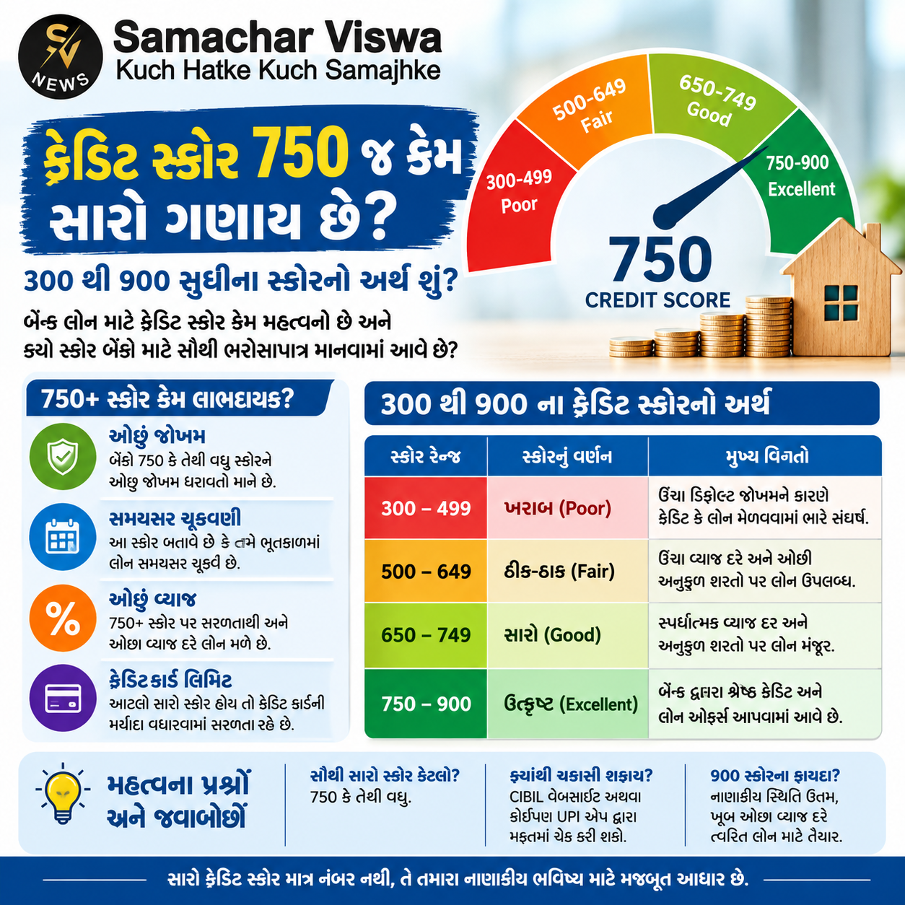

બેંક લોન માટે ક્રેડિટ સ્કોર કેમ મહત્વનો છે અને કયો સ્કોર બેંકો માટે સૌથી ભરોસાપાત્ર માનવામાં આવે છે?
એસવીએન. નવી દિલ્હી
દેશમાં બેંકો દ્વારા હોમ લોન, પર્સનલ લોન, એજ્યુકેશન લોન સહિતના વિવિધ પ્રકારના લોન આપવામાં આવે છે. જ્યારે પણ તમે કોઈ બેંકમાંથી લોન લો છો, ત્યારે બેંક સૌથી પહેલા તમારો ક્રેડિટ સ્કોર ચેક કરે છે. આ એક ત્રણ અંકની સંખ્યા છે જે તમારી લોન ચૂકવવાની ક્ષમતા અને નાણાકીય વિશ્વાસપાત્રતા દર્શાવે છે.
સામાન્ય રીતે ક્રેડિટ સ્કોર 300 થી 900 ની વચ્ચે હોય છે, પરંતુ મોટાભાગે 750 ના સ્કોરને જ કેમ સારો માનવામાં આવે છે? આવો જાણીએ આના વિશે વિગતવાર.
જ્યારે કોઈ વ્યક્તિ લોન લેવા જાય છે, ત્યારે બેંકો ઓછામાં ઓછો 750 નો સ્કોર હોવાની અપેક્ષા રાખે છે:
- ઓછું જોખમ: બેંકો 750 કે તેથી વધુના સ્કોરને ઓછું જોખમ ધરાવતો અને અત્યંત ભરોસાપાત્ર માને છે.
- સમયસર ચૂકવણી: આ સ્કોર એ વાતની સાક્ષી આપે છે કે તમે ભૂતકાળમાં લીધેલી તમામ લોન સમયસર અને યોગ્ય રીતે ચૂકવી દીધી છે.
- ઓછું વ્યાજ: 750 કે તેથી વધુ સ્કોર પર બેંકો દ્વારા ગ્રાહકને સરળતાથી અને ઓછા વ્યાજ દરે લોન આપવાની શક્યતાઓ વધી જાય છે.
- ક્રેડિટ કાર્ડ લિમિટ: આટલો સારો સ્કોર હોવા પર ક્રેડિટ કાર્ડની મર્યાદા (Limit) પણ વધારવામાં સરળતા રહે છે.

300 થી 900 ના ક્રેડિટ સ્કોરનો અર્થ શું થાય છે?
ક્રેડિટ સ્કોરની રેન્જ 300 થી 900 સુધીની હોય છે, જેમાં 300 ને સૌથી ખરાબ સ્કોર માનવામાં આવે છે. અલગ-અલગ સ્કોર રેન્જ નીચે મુજબની સ્થિતિ દર્શાવે છે:
- 300 થી 499: આને ખરાબ (Poor) કેટેગરી ગણવામાં આવે છે. આ સ્કોર પર લોન મળવી ખૂબ જ મુશ્કેલ હોય છે, જો લોન મળે તો પણ પુષ્કળ દસ્તાવેજો માંગવામાં આવે છે અને ખૂબ જ ઊંચું વ્યાજ ચૂકવવું પડે છે.
- 500 થી 649: આ સ્કોર ઠીક-ઠાક (Fair) માનવામાં આવે છે.
- 650 થી 749: આ એક સારો સ્કોર (Good) છે, જેના પર સ્પર્ધાત્મક વ્યાજ દરે લોન મળી શકે છે.
- 750 થી 900: આ ઉત્કૃષ્ટ અને શ્રેષ્ઠ સ્કોર (Excellent) ગણાય છે.

ક્રેડિટ સ્કોર રેન્જ ચાર્ટ
સ્કોર રેન્જ | સ્કોરનું વર્ણન | મુખ્ય વિગતો
300-499 | ખરાબ સ્કોર (Poor) | ઊંચા ડિફોલ્ટ જોખમને કારણે ક્રેડિટ કે લોન મેળવવામાં ભારે સંઘર્ષ.
500-649 | ઠીક-ઠાક સ્કોર (Fair) | ઊંચા વ્યાજ દરે અને ઓછી અનુકૂળ શરતો પર લોન ઉપલબ્ધ.
650-749 | સારો સ્કોર (Good) | સ્પર્ધાત્મક વ્યાજ દર અને અનુકૂળ શરતો પર લોન મંજૂર.
750-900 | ઉત્કૃષ્ટ સ્કોર (Excellent) | બેંકો દ્વારા શ્રેષ્ઠ ક્રેડિટ અને લોન ઓફર્સ આપવામાં આવે છે.

મહત્વના પ્રશ્નો અને જવાબો
- સૌથી સારો ક્રેડિટ સ્કોર કેટલો હોવો જોઈએ?સૌથી સારો ક્રેડિટ સ્કોર 750 કે તેથી વધુનો માનવામાં આવે છે.
- ક્રેડિટ સ્કોર કઈ રીતે ચકાસી શકાય?તમે CIBIL ની અધિકૃત વેબસાઇટ અથવા કોઈપણ યુપીઆઈ (UPI) પેમેન્ટ એપ દ્વારા મફતમાં ક્રેડિટ સ્કોર ચેક કરી શકો છો.
- 900 નો ક્રેડિટ સ્કોર હોય તો શું ફાયદો થાય?900 સ્કોર હોવાનો અર્થ એ છે કે તમારી નાણાકીય સ્થિતિ ઉત્તમ છે અને બેંકો તમને ખૂબ જ ઓછા વ્યાજ દરે ત્વરિત લોન આપવા તૈયાર રહે છે.

23 સપ્ટેમ્બરે કેમ સરખા હોય છે દિવસ અને રાત? જાણો સપ્ટેમ્બર ઇક્વિનોક્સ પાછળનું વૈજ્ઞાનિક કારણ
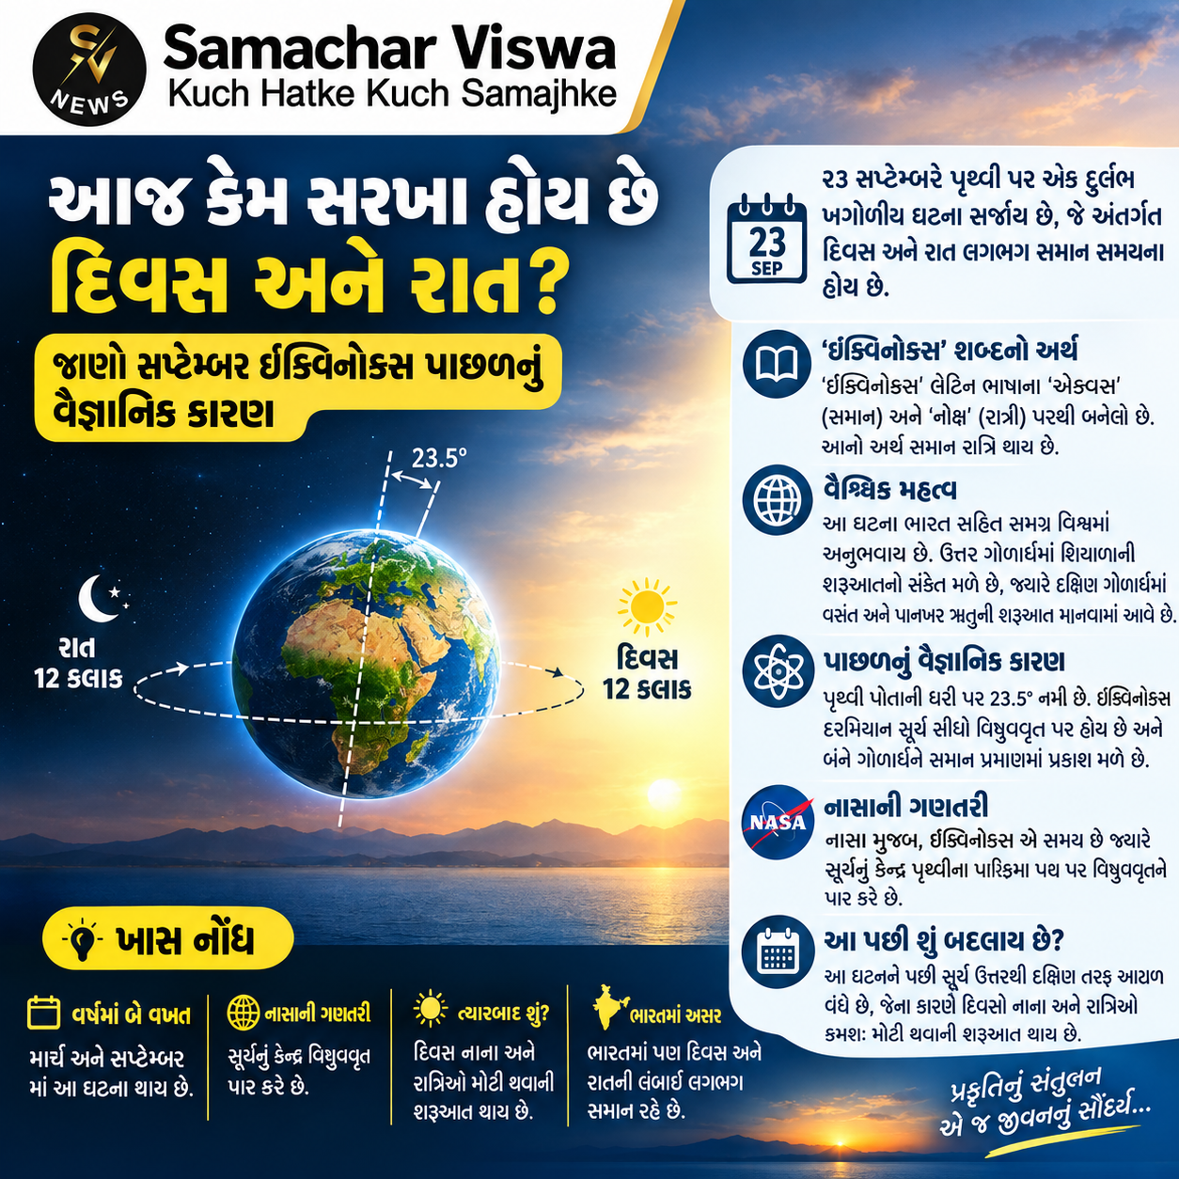

૨૩ સપ્ટેમ્બરે પૃથ્વી પર એક દુર્લભ ખગોળીય ઘટના સર્જાય છે, જે અંતર્ગત દિવસ અને રાત લગભગ સમાન સમયના હોય છે.
એસવીએન. નવી દિલ્હી
આજરોજ ૨૩ સપ્ટેમ્બરે પૃથ્વી પર એક અદ્ભુત અને દુર્લભ ખગોળીય ઘટના જોવા મળી રહી છે, જેને ‘સપ્ટેમ્બર ઇક્વિનોક્સ’ (September Equinox) અથવા શરદ વિષુવ તરીકે ઓળખવામાં આવે છે. આ દિવસની સૌથી મોટી વિશેષતા એ છે કે પૃથ્વી પર દિવસ અને રાત લગભગ સરખા એટલે કે ૧૨-૧૨ કલાકના થાય છે.
‘ઇક્વિનોક્સ’ શબ્દ લેટિન ભાષાના બે શબ્દોથી મળીને બન્યો છે – ‘એક્વસ’ (Aequus) એટલે કે સમાન અને ‘નોક્ષ’ (Nox) એટલે કે રાત્રી. આનો સીધો અર્થ સમાન રાત્રિ થાય છે. વૈજ્ઞાનિક દ્રષ્ટિકોણથી આ એક વૈશ્વિક ઘટના છે જે ભારત સહિત સમગ્ર દુનિયામાં અનુભવાય છે. જોકે, સ્થાન અને સમય અનુસાર તેમાં થોડો તફાવત જોવા મળી શકે છે. ઉત્તર ગોળાર્ધમાં આ ઘટના શિયાળાની આગામી શરૂઆતનો સંકેત માનવામાં આવે છે, જ્યારે દક્ષિણ ગોળાર્ધમાં આ વસંત અને પાનખર ઋતુની શરૂઆત તરીકે જોવામાં આવે છે.
આપણે જાણીએ છીએ કે પૃથ્વી પોતાની ધરી પર ફરવાની સાથે સૂર્યની આસપાસ પણ પરિક્રમા કરે છે. પરંતુ, પૃથ્વી પોતાની ધરી પર બિલકુલ સીધી નથી, પણ તે આશરે ૨૩.૫ ડિગ્રી નમેલી છે.
જેમ જેમ પૃથ્વી સૂર્યની આસપાસ ફરે છે, તેમ આ ઝુકાવ નક્કી કરે છે કે ઉત્તર અને દક્ષિણ ગોળાર્ધમાં સૂર્યના કિરણો કેટલી સીધા પડે છે. ઇક્વિનોક્સ દરમિયાન એક એવો દુર્લભ ખગોળીય સંયોગ રચાય છે જ્યાં પૃથ્વીનો કોઈ પણ ગોળાર્ધ બીજાની સરખામણીમાં સૂર્ય તરફ વધારે નમેલો હોતો નથી. આ સ્થિતિમાં સૂર્ય સીધો વિષુવવૃત (Equator) ની ઉપર હોય છે અને બંને ગોળાર્ધને સૂર્યનો પ્રકાશ સરખી માત્રામાં મળે છે.

મહત્વનાં મુદ્દા
- વર્ષમાં બે વખત: આ ખગોળીય ઘટના વર્ષમાં બે વાર થાય છે – પહેલીવાર માર્ચમાં અને બીજીવાર સપ્ટેમ્બરમાં.
- નાસાની ગણતરી: અમેરિકી અંતરાક્ષ સંસ્થા નાસા મુજબ, ઇક્વિનોક્સ એ સમય છે જ્યારે સૂર્યનું કેન્દ્ર પૃથ્વીના પરિક્રમા પથ પર વિષુવવૃતને પાર કરે છે.
- ત્યારબાદ શું બદલાય છે?: આ ઘટના પછી સૂર્ય ઉત્તરથી દક્ષિણ તરફ આગળ વધે છે, જેના કારણે દિવસો નાના અને રાત્રિઓ ક્રમશઃ મોટી થવાની શરૂઆત થાય છે.
ચોક્કસપણે, વિષુવ એ એક વૈશ્વિક ખગોળીય ઘટના છે, તેથી ભારતમાં પણ તેનો અનુભવ થાય છે. આ સમયગાળા દરમિયાન ભારતભરમાં પણ દિવસ અને રાતની લંબાઈ લગભગ સમાન રહે છે, જે પ્રકૃતિના સંતુલનનું એક અદભુત ઉદાહરણ પૂરું પાડે છે.

